Российская Федерация  Республика Бурятия  Администрация  муниципального образования  сельское поселение  «Краснопартизанское»  671401, Республика Бурятия,  село Ониноборск, улица Школьная , 6  тел. 8(30148) 24-1-35, тел/факс 24-1-35 E-mail: admkp@mail.ru | 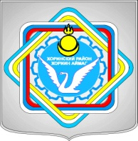 | Россин Федераци  Буряад Республика  «Краснопартизанское худоогэй поселени» гэhэн  муниципальна  байгууламжын захиргаан  671401, Буряад Республика,  Ониноборск тосхон, hургуулида гудамжа, 6  тел. 8(30148) 24-1-35, тел/факс 24-1-35  E-mail:admkp@mail.ru

от 30.01.2019 г. РАСПОРЯЖЕНИЕ №03

«Об оплате расходов»

На основании бюджетного кодекса РФ и ст.14 п.1 ФЗ «Об общих принципах организации местного самоуправления в РФ» оплатить Дондокову Ц.Д. расходы, в сумме 6228,96 (шесть тысяч двести двадцать восемь рублей, 96 коп.) рубля использованных для оплаты ГСМ для поездки в город Улан-Удэ:
Основание: Путевые листы, кассовые чеки.

Глава муниципального образования
сельское поселение «Краснопартизанское» Дондоков Ц.Д.

